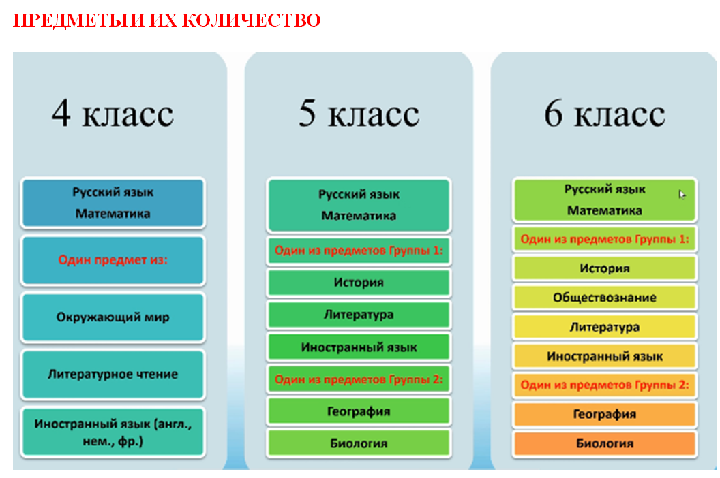

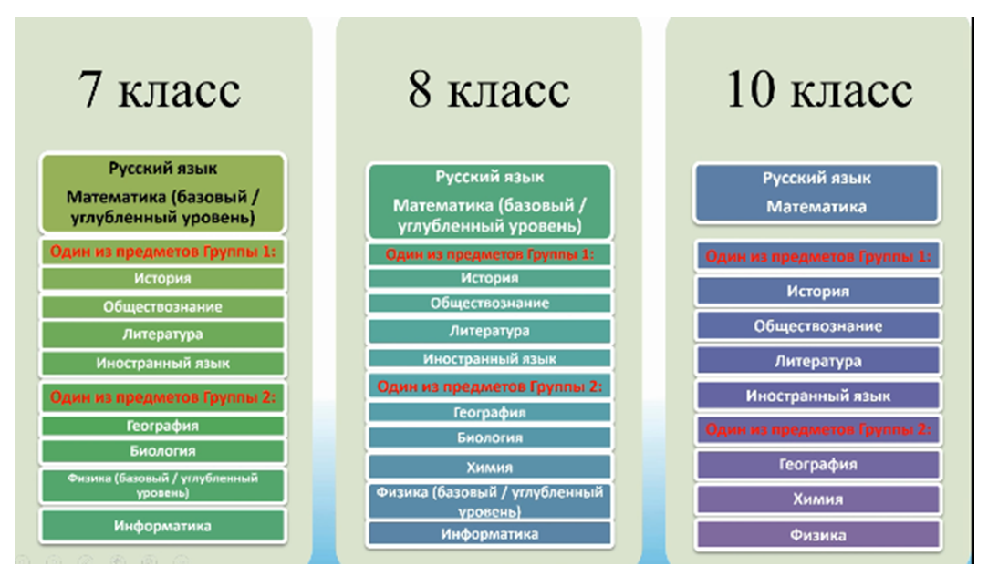

**График проведения ВПР в МОУ средняя школа № 15 в 2025 году**

**4 классы**

|  |  |  |
| --- | --- | --- |
| 15 апреля | Русский язык | 45 мин. |
| 18 апреля | Предмет по выбору | 45 мин. |
| 23 апреля | Математика | 45 мин. |

**5 классы**

|  |  |  |
| --- | --- | --- |
| 11 апреля | Русский язык | 45 мин. |
| 16 апреля | Математика | 45 минут + 45 минут |
| 23 апреля | Предмет по выбору № 1 | 45 мин. |
| 29 апреля | Предмет по выбору № 2 | 45 минут + 45 минут |

**6 классы**

|  |  |  |
| --- | --- | --- |
| 11 апреля | Предмет по выбору № 2 | 45 минут + 45 минут |
| 21 апреля | Математика | 45 минут + 45 минут |
| 24 апреля | Предмет по выбору № 1 | 45 минут |
| 28 апреля | Русский язык | 45 минут |

**7 классы**

|  |  |  |
| --- | --- | --- |
| 15 апреля | Русский язык | 45 минут |
| 24 апреля | Математика | 45 минут + 45 минут |
| 07 мая | Предмет по выбору № 1 | 45 минут |
| 15 мая | Предмет по выбору № 2 | 45 минут + 45 минут |

**8 классы**

|  |  |  |
| --- | --- | --- |
| 15 апреля | Русский язык | 45 минут |
| 18 апреля | Предмет по выбору № 1 | 45 минут + 45 минут |
| 25 апреля | Математика | 45 минут + 45 минут |
| 12 мая | Предмет по выбору № 2 | 45 минут + 45 минут |

**10 класс**

|  |  |  |
| --- | --- | --- |
| 14 апреля | Русский язык | 45 минут + 45 минут |
| 17 апреля | Предмет по выбору № 1 | 45 минут + 45 минут |
| 23 апреля | Математика | 45 минут + 45 минут |
| 5 мая | Предмет по выбору № 2 | 45 минут + 45 минут |